**Cosas que se pueden cancelar con autorización del Lic o Eli.**

* Pagos
* Órdenes de compra
* Ventas programadas

**Cosas que cancela Cuentas por Cobrar**

* Ventas
* Facturas

**No se pueden cancelar de ninguna manera.**

* Entradas a almacén

**Subir Producto a Requisición**

Iniciamos el sistema y entramos al menú Utilerías / Pedir / Hacer Pedido a Almacén

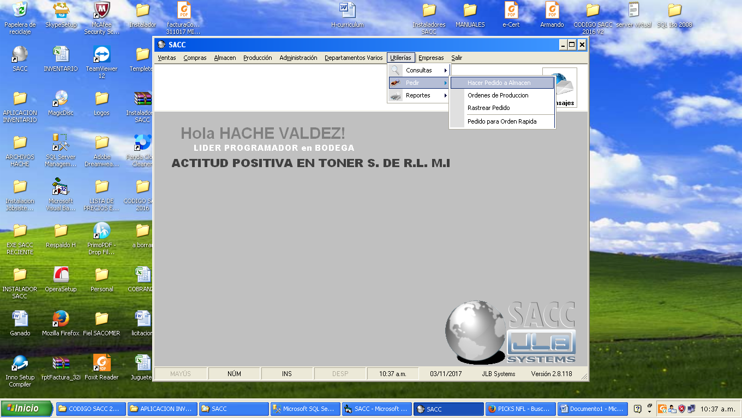

Busque y seleccione el producto que va a pedir

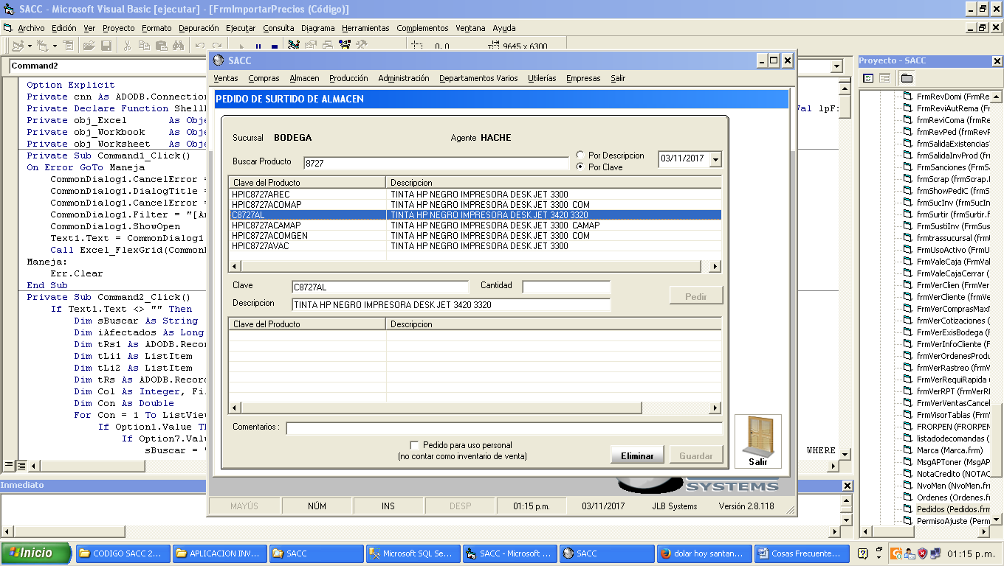

Seleccione cantidad y de clic en el botón Pedir

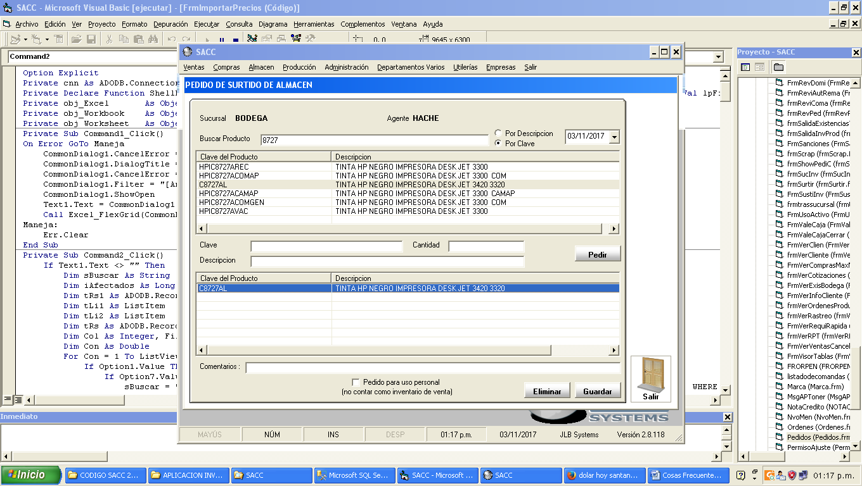

Al finalizar llene los comentarios y de clic en Guardar, el sistema preguntara si desea imprimir el comprobante de pedido, si lo requiere de clic en SI.

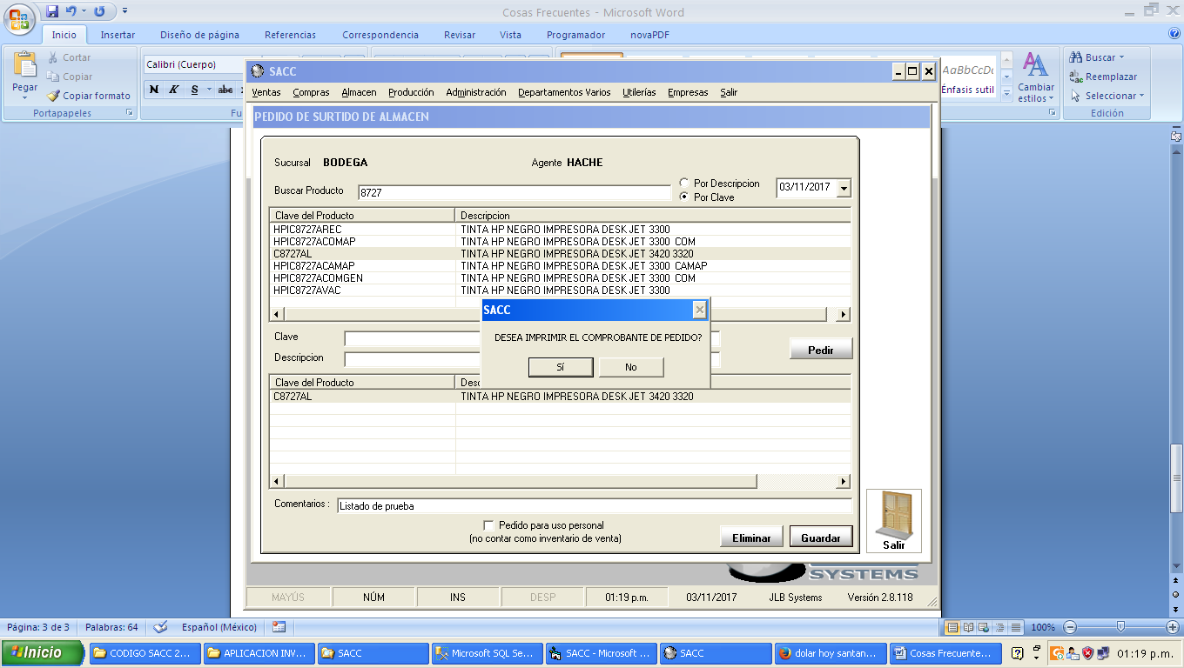

Esto hará un pedido a Almacén, Almacén evalúa si el pedido se sube a compras o se surte directamente a la sucursal.

A continuación los pasos para subir el pedido a compras.

Entrar al menú Almacén / Pedidos / Hacer Requisición

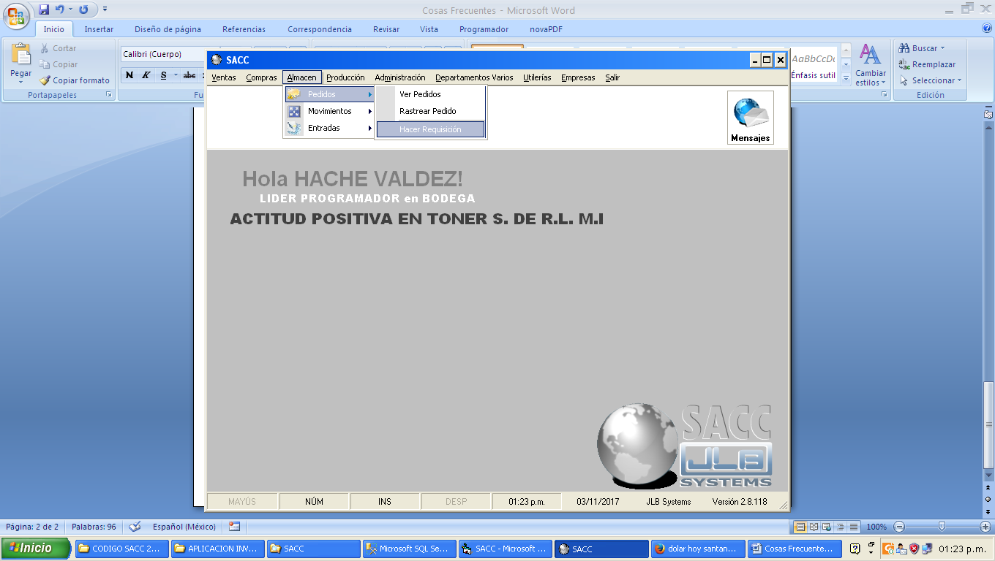

Ir a la pestaña Directos

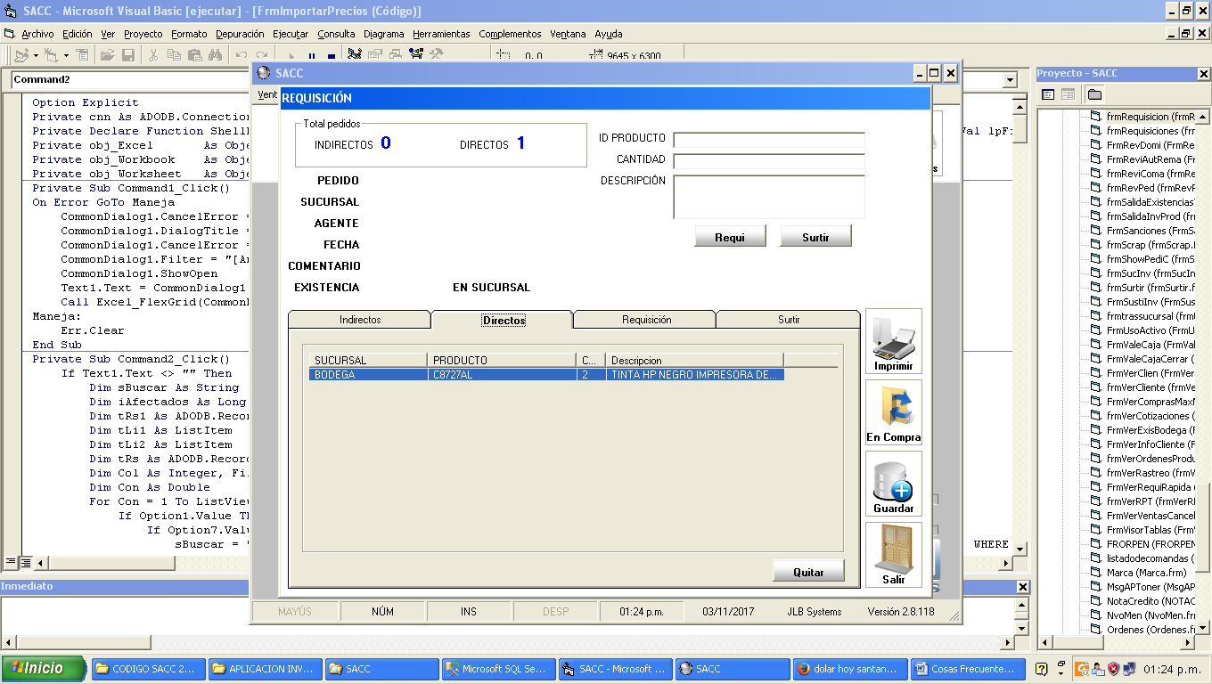

Seleccionar el producto y dar clic en el botón Requisición si se desea subir a compras o en el botón Surtir para enviar la existencia a dicha sucursal.

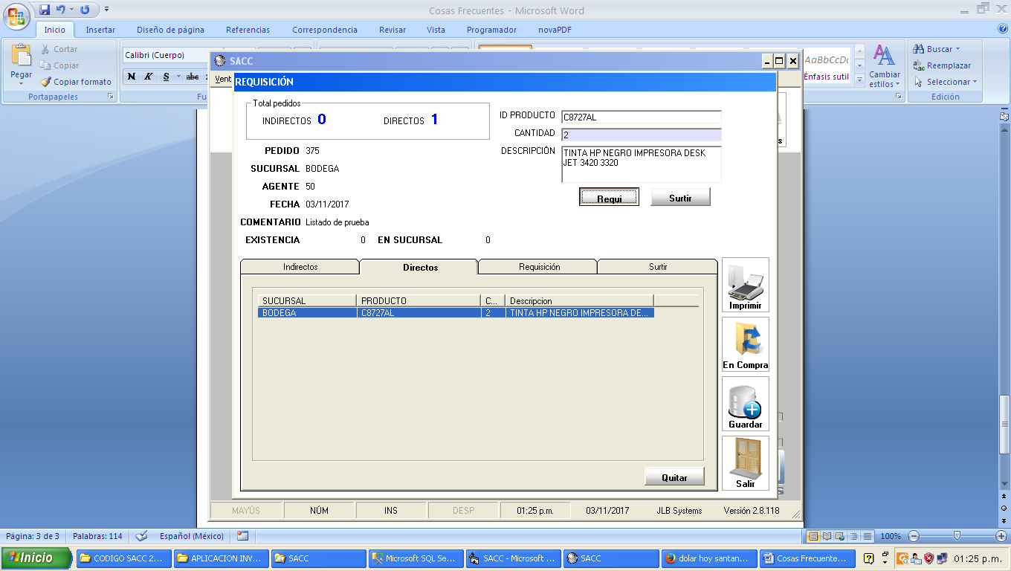

Al finalizar dar clic en el botón Guardar, si en el listado aparecen productos que se fabrican con juegos de reparación y se enviaron a requisición, el sistema preguntara si se desea subir a compras o hacer una orden de producción por esos productos y el sistema imprimirá una hoja de comprobante de pedido.

**Regresar Orden de compra (Nacional/Internacional) para modificación**

Entrar al menú Compras / Órdenes de compra / Autorizar

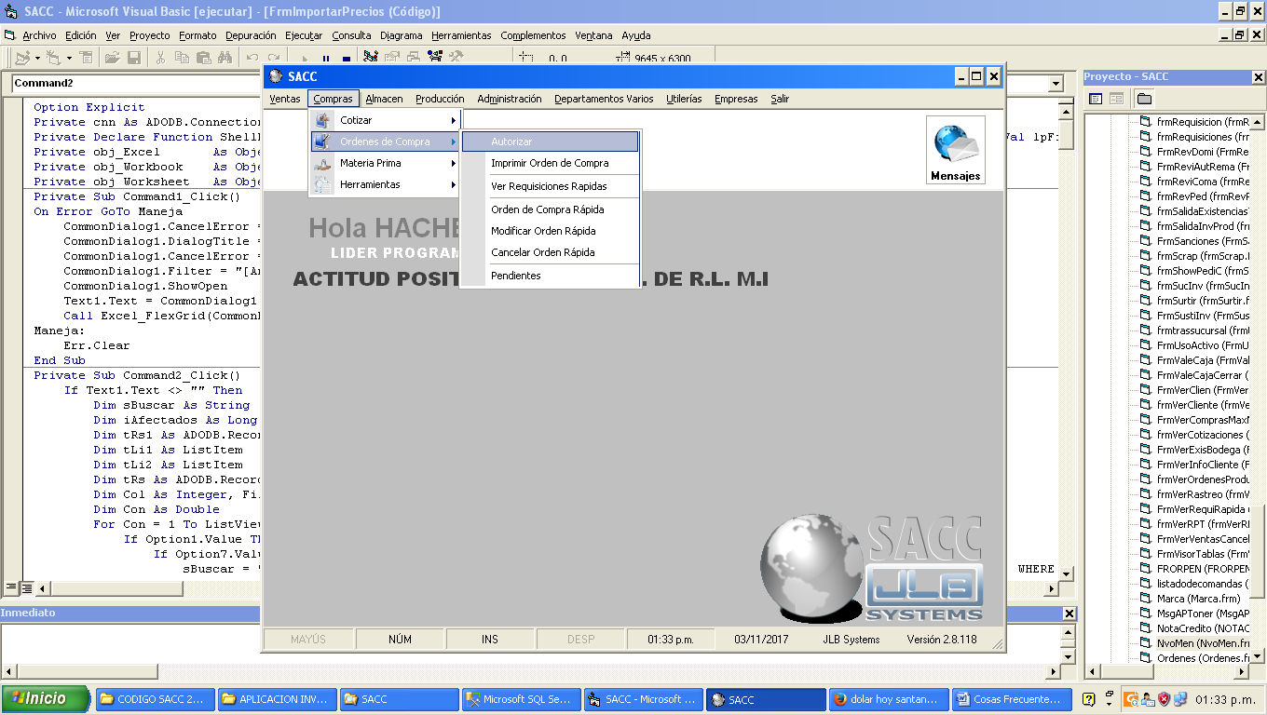

Ir a la pestaña Administración

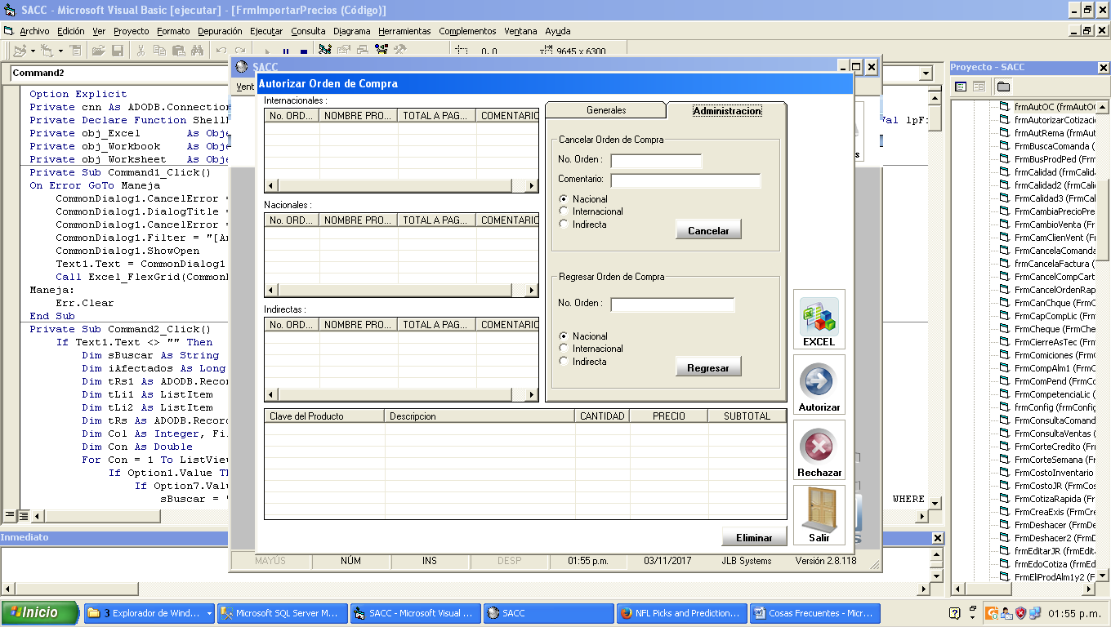

Escribir el numero de de orden y seleccionar el tipo de orden en el apartado Regresar Orden de Compra y dar clic en el botón Regresar.

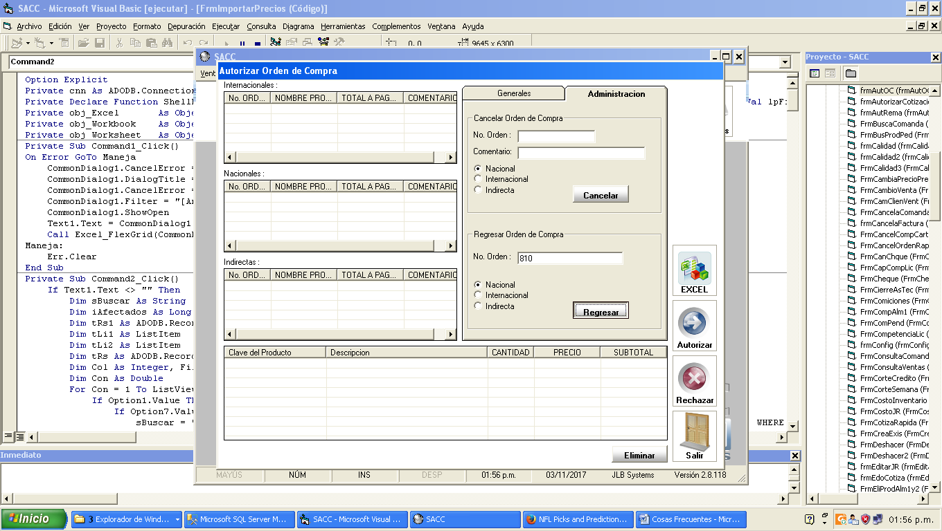

Seleccione de la lista la orden de compra regresada y de clic en Rechazar para mandarla a pre-orden con cuidado de no tener algo en pre-orden con el mismo proveedor que la orden o se juntaran los productos.

**Regresar Orden Rápida**

Para regresar una Orden Rápida para ser modificada debe estar entre las pendientes de pago, si la orden ya fue pagada primero se deberá cancelar el pago y esto debe ser solicitado por Contabilidad.

Entrar a Departamentos Varios / Contabilidad / Pago de Orden Rápida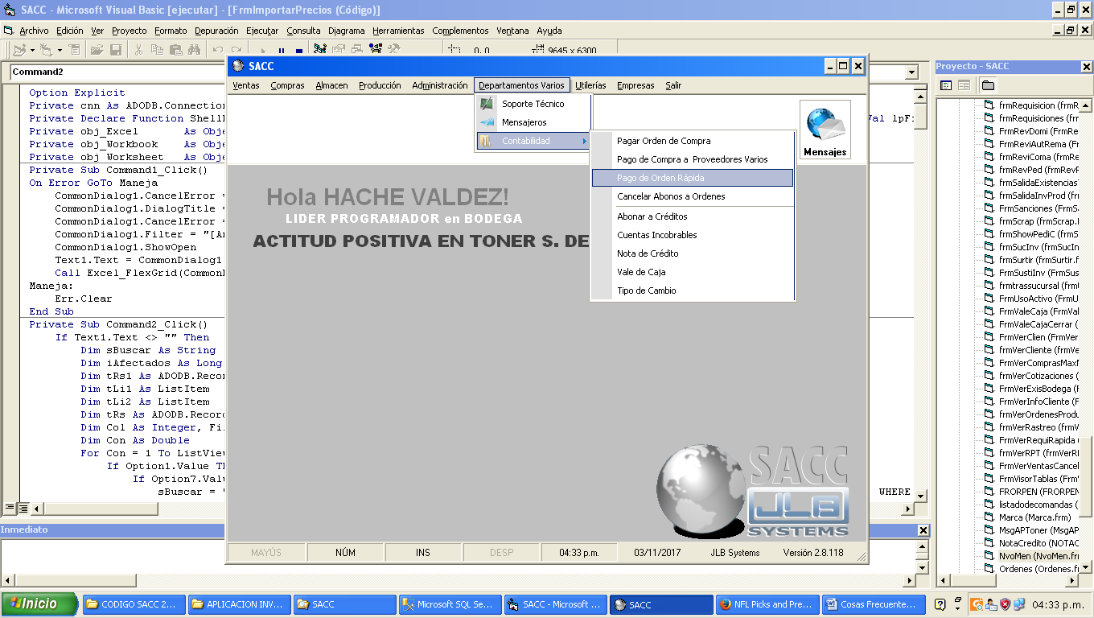

Busque la orden que se regresara en la lista y márquela con la palomita de selección

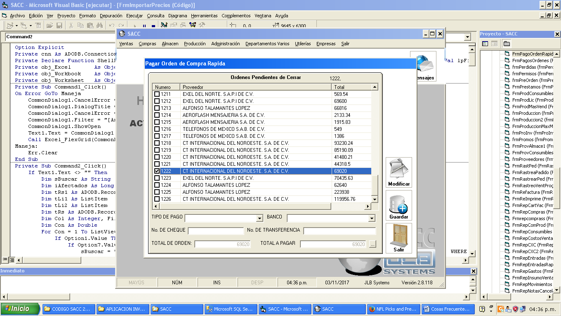

De clic en modificar y listo, aparecerá en la ventana de ordenes rápidas en el menú Compras / Órdenes de compra / Modificar Orden Rápida

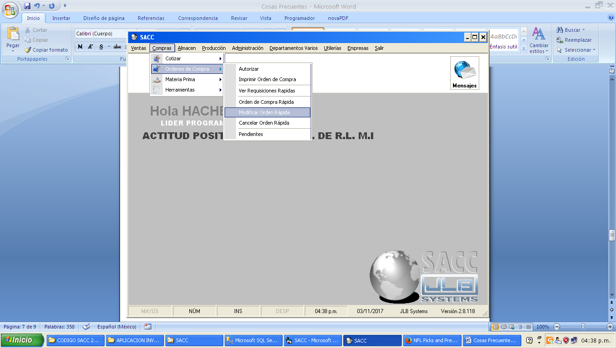

Solo debe seleccionar la orden en el listado de la primer pestaña y agregar los productos o eliminarlos, no se puede modificar un producto, en este caso se agrega de nuevo y se elimina el anterior.

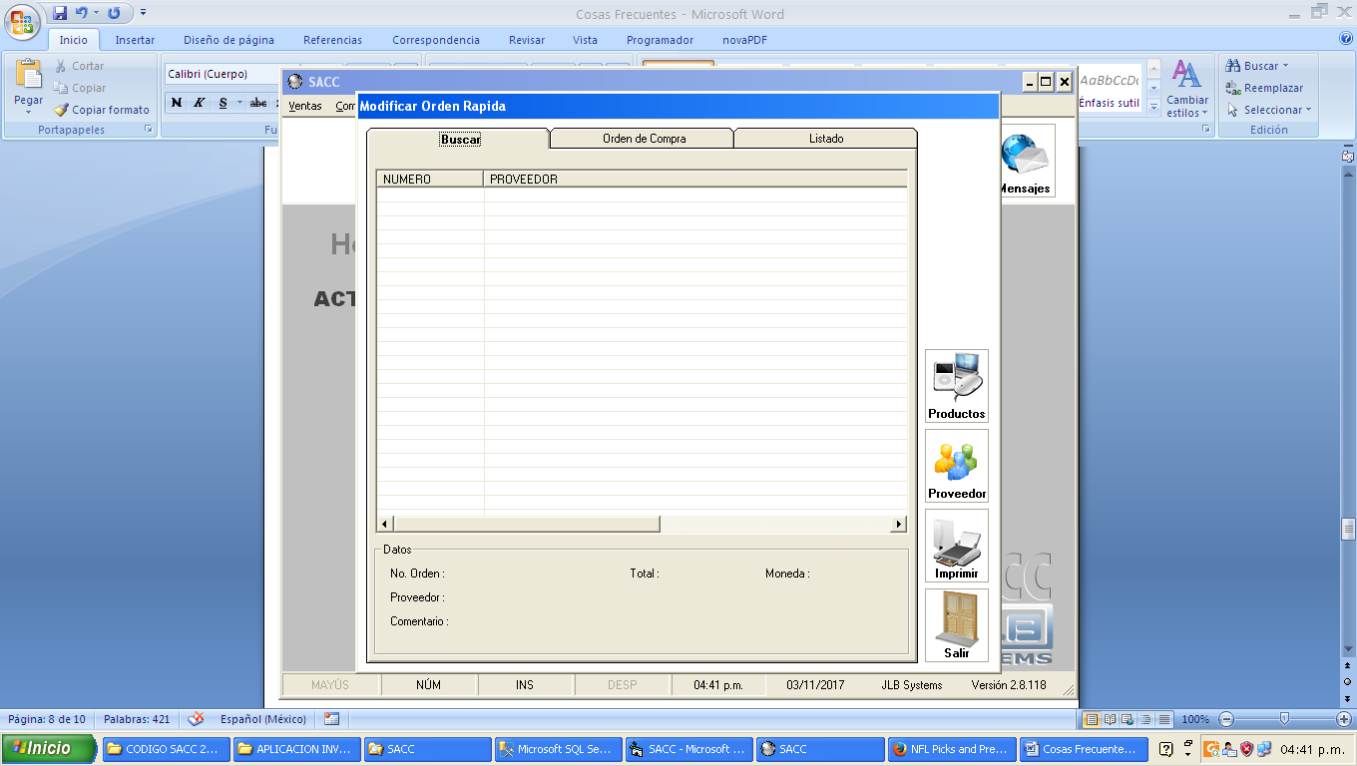

Para cambiar de proveedor solo debe seleccionarlo de la lista d eproveedores y dar doble clic sobre él.

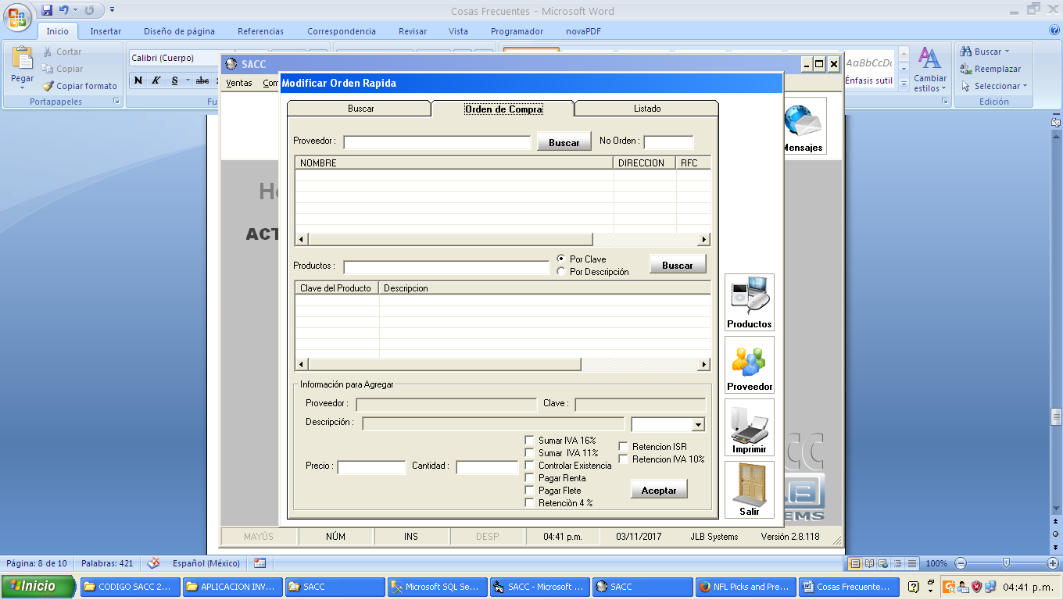

Al finalizar se debe dar clic en Imprimir

**Cambiar una comanda mal finalizada**

Si una comanda fue terminada como correcta o incorrecta y está mal la información, se debe hacer el cambio directo de la base de datos.

Para esto se debe abrir SQL Server Managment Studio, abrimos el apartado de Base de Datos, seleccionamos la base de datos de la empresa correspondiente y en tablas buscamos la tabla COMANDAS_DETALLES_2, después clic con el botón derecho y seleccionamos Editar las primeras 200 filas

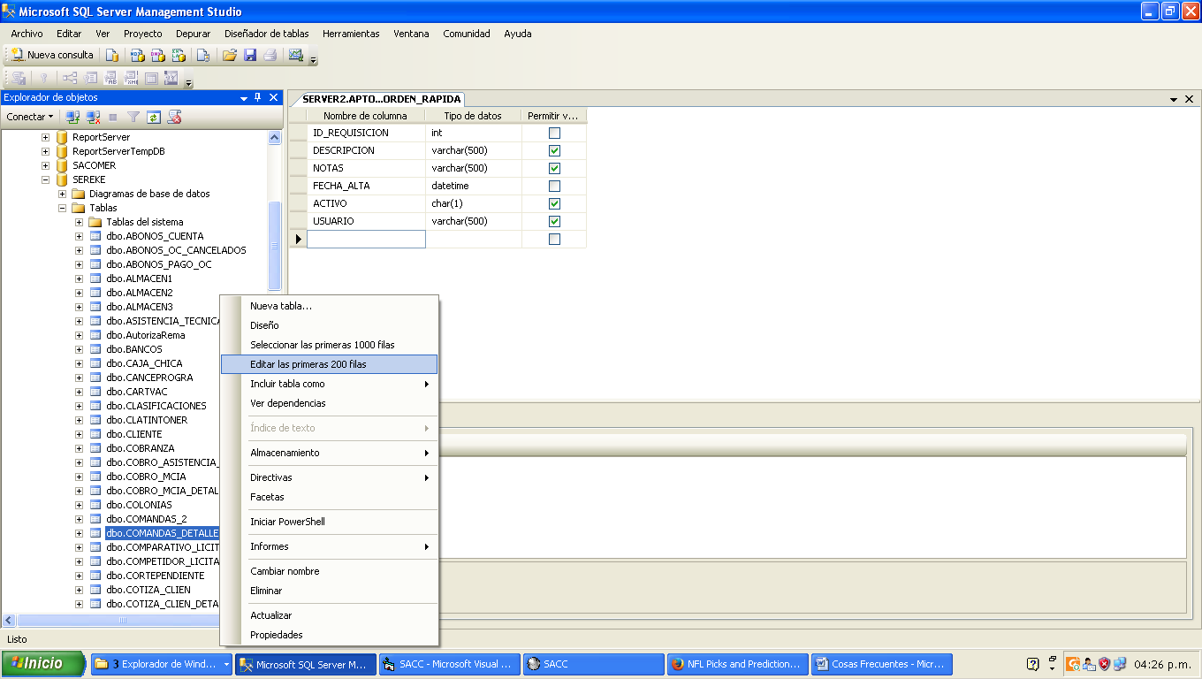

Aparecerá el listado de la tabla en la base de datos y seleccionamos el botón SQL del menú superior y escribimos la siguiente consulta:

SELECT ID_COMANDA, ID_PRODUCTO, CANTIDAD, TIPO, FECHA_FIN, IMPRE, CLASIFICACION, ARTICULO, ESTADO_ACTUAL, CANTIDAD_NO_SIRVIO, I_S

FROM COMANDAS_DETALLES_2

WHERE (ID_COMANDA = XXXX)

Donde XXXX se reemplaza por el numero de comanda a buscar. Y damos clic en el botón ! que aparece en rojo del menú superior para actualizar la consulta

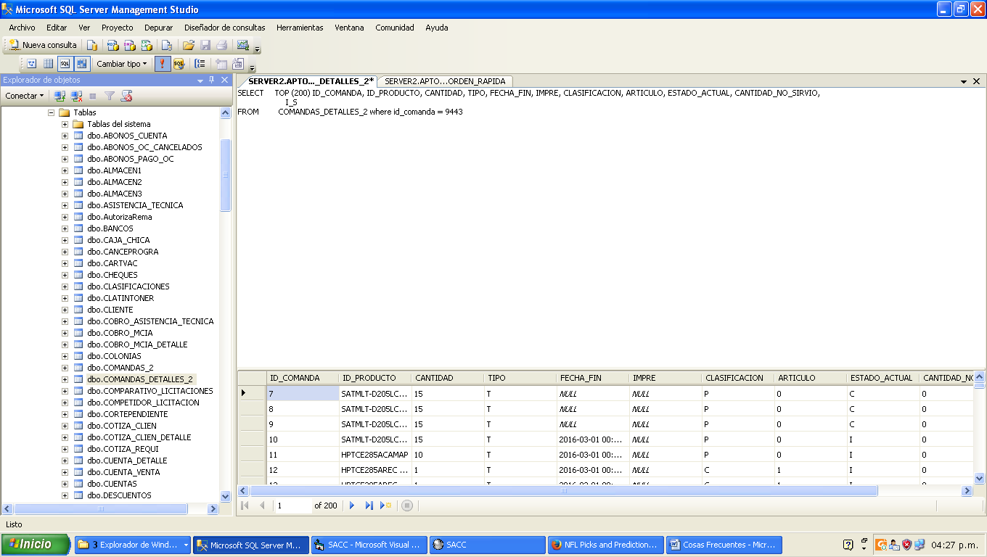

Entre los resultados buscamos el producto a cambiar y en el campo CANTIDAD_NO_SIRVIO hacemos el cambio manualmente y volvemos a dar clic en el botón ! rojo del menú superior para actualizar los datos.

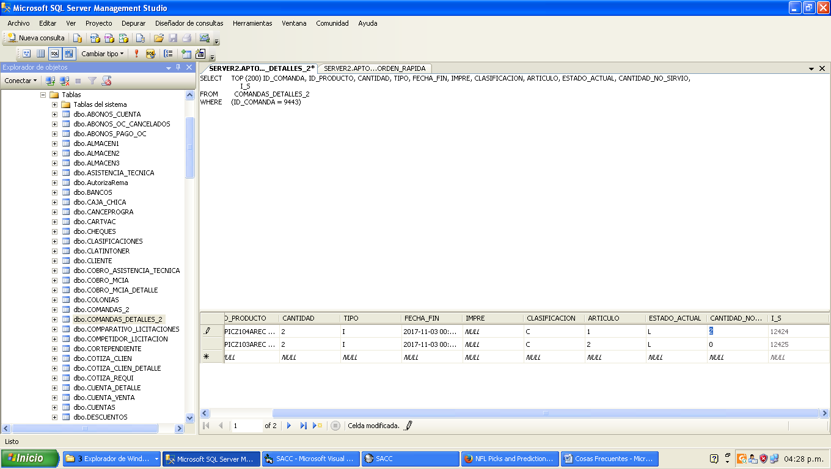

**Cancelar Pagos a Órdenes**

Antes de cancelar un pago asegúrese que Contabilidad esté informado.

Entrar a Departamentos Varios / Contabilidad / Cancelar Abonos a Ordenes

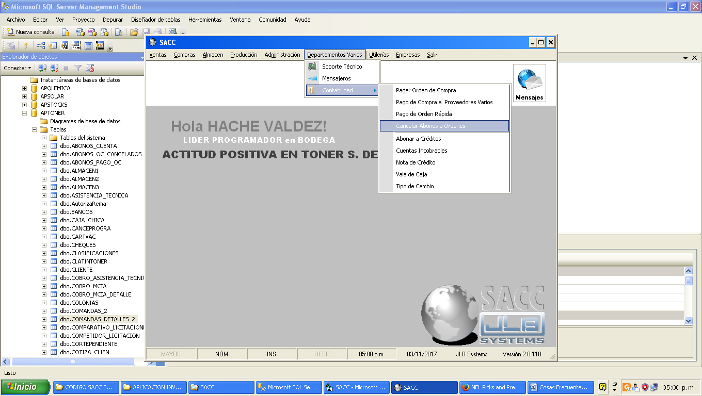

Escriba el número de orden a buscar y seleccione el tipo de orden, de clic en buscar

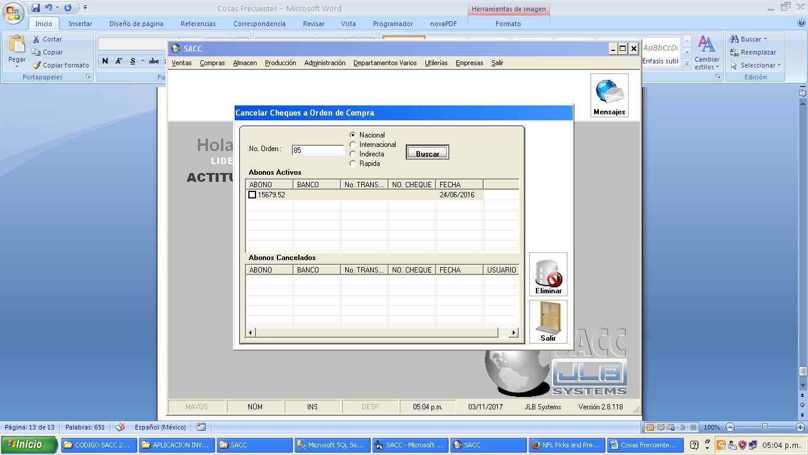

Seleccione con la palomita en el recuadro del primer listado el pago a cancelar, y de clic en Eliminar

**Modificar datos de un cliente**

Entrar al menú Administración / Eliminar/Modificar / Eliminar/Modificar Cliente

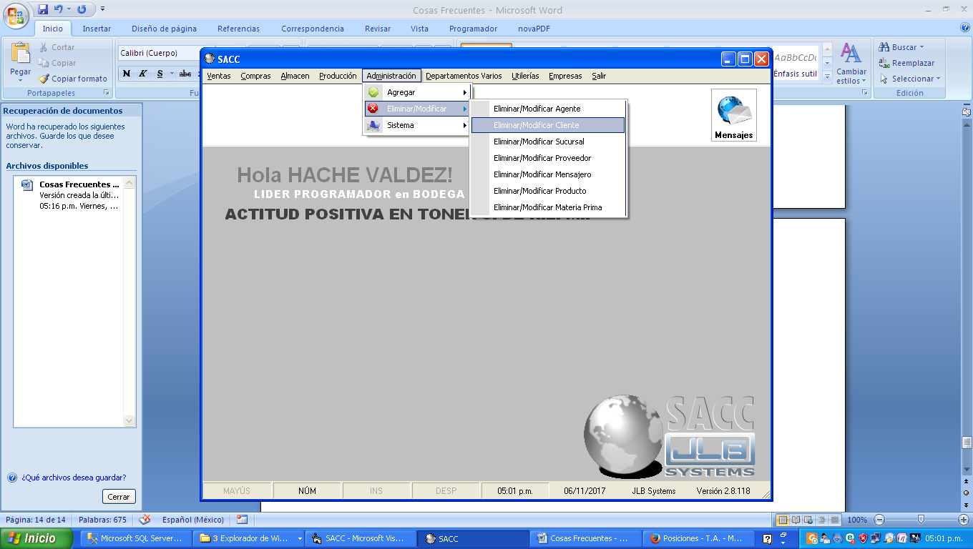

Buscar y seleccionar de la lista el cliente a modificar

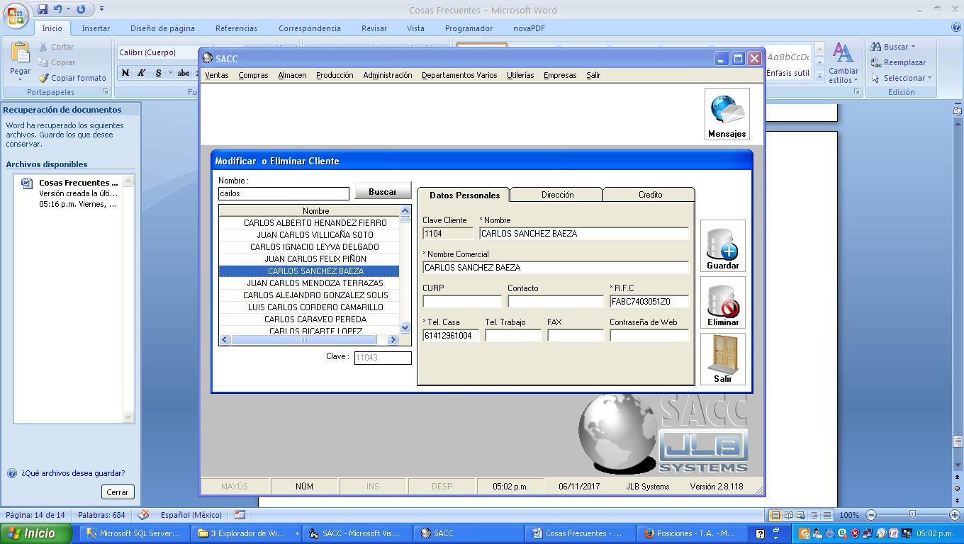

Cambiar los datos y dar clic en guardar

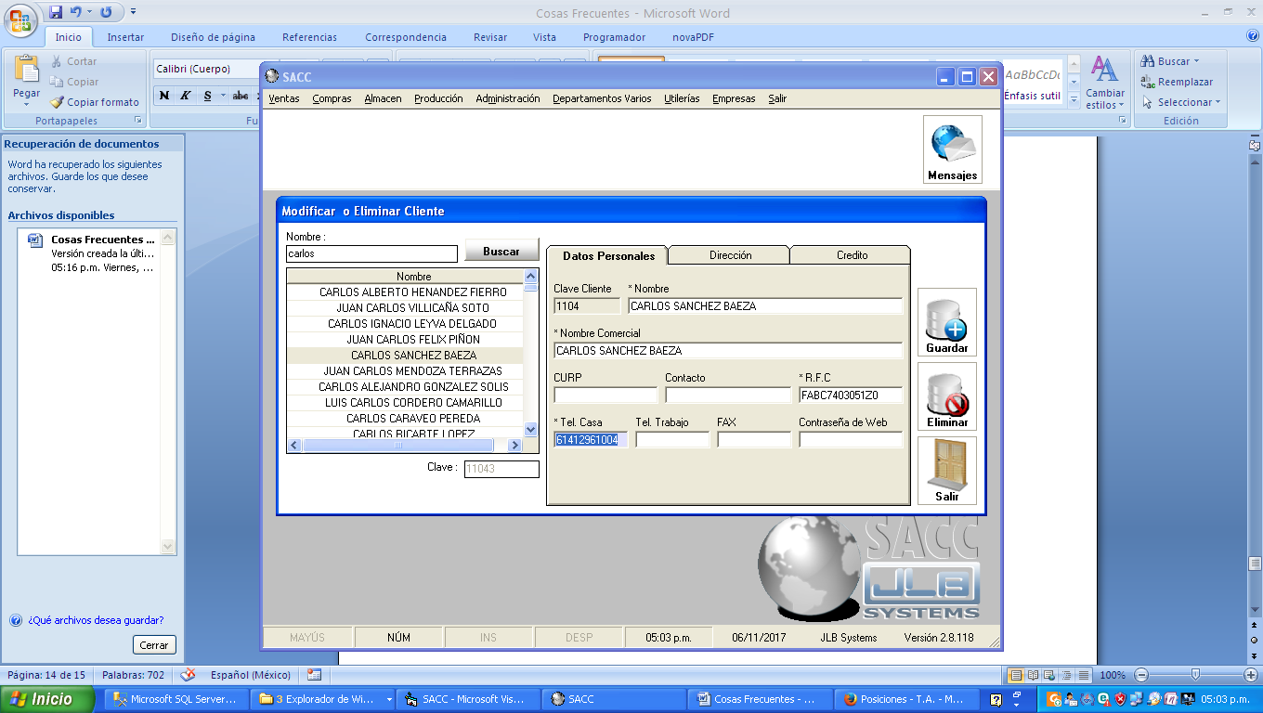

**SACC NO ABRE REPORTES EN PDF**

Si al momento de intentar imprimir un reporte en PDF no se abre en pantalla es un problema con seguridad en Windows 7 y versiones posteriores.

Solo de debe entrar en C:/Archivos de programas(x86) y dar clic derecho sobre la carpeta SACC, en la pestaña de seguridad se deben dar todos los permisos a todos los usuarios y aplicar los campos realizados.

Con esto el sistema tendrá permisos de crear y abrir documentos dentro de la carpeta SACC.

**Cancelar Venta Programada**

Entramos al menú Ventas / Ventas / Ventas programadas

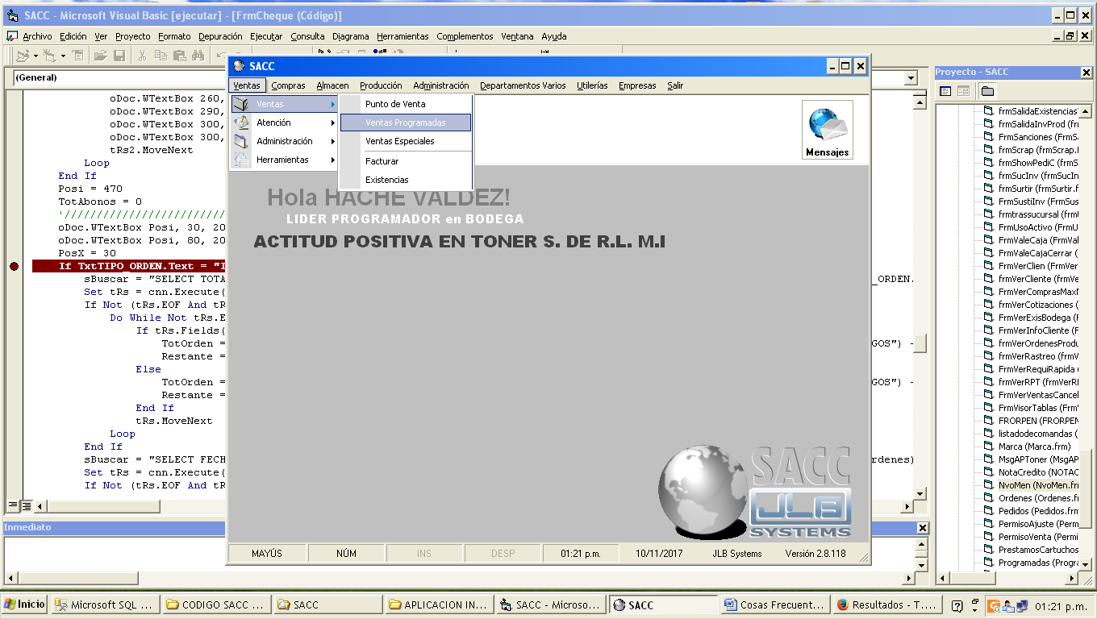

Vamos a la pestaña Cerradas

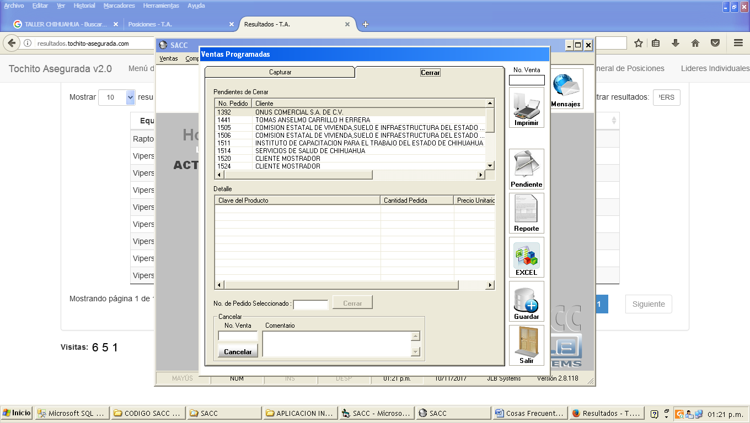

En la parte inferior esta el apartado de cancelar, escribimos el numero de venta y un motivo y damos clic en cancelar

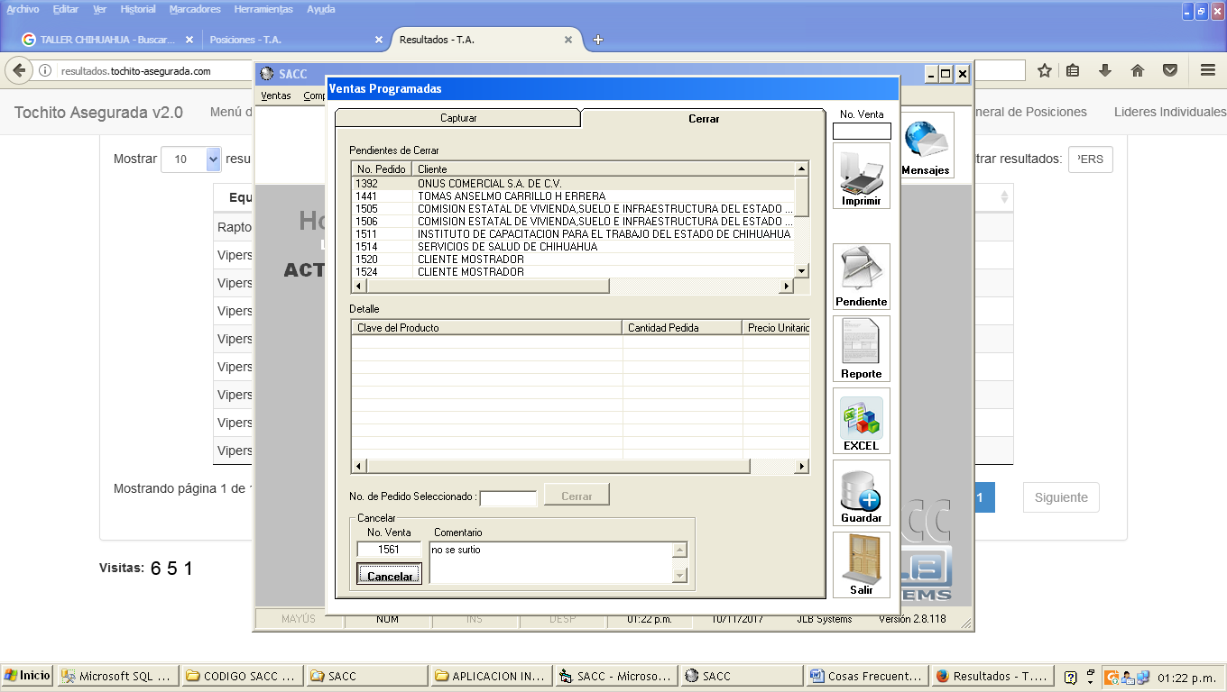

Damos clic en Si

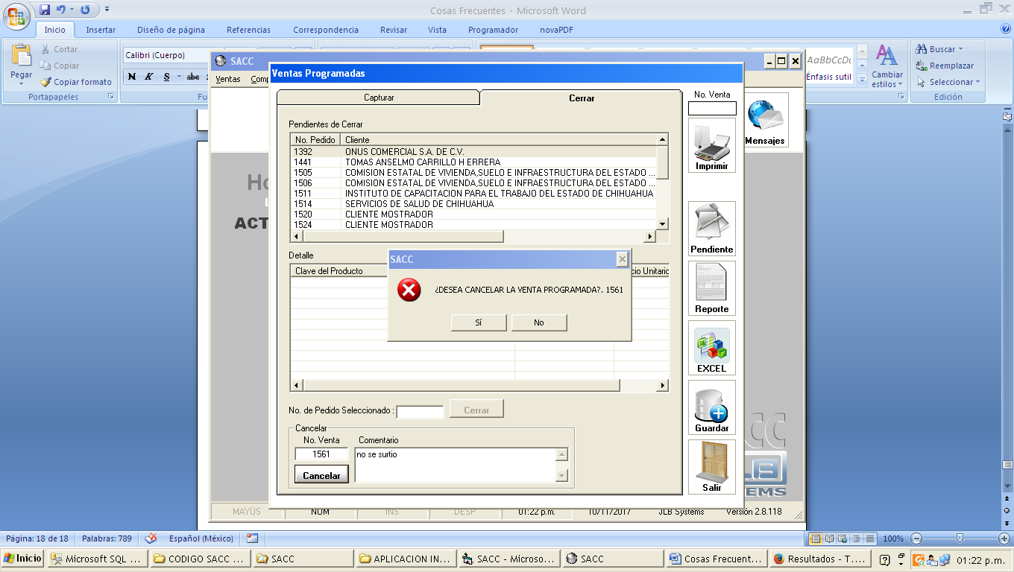

**Modificar inventario**

La captura o arreglo de una existencia no se pude hacer directamente de SACC por cuestiones de seguridad, para esto tenemos una aplicación aparte que se llama Inventarios.

Dependiendo del almacén al que pertenece el producto se debe ejecutar uno de 3 archivos.

La carpeta que contiene estos archivos se encuentra en el escritorio de mi equipo o en la carpeta del código del SACC.

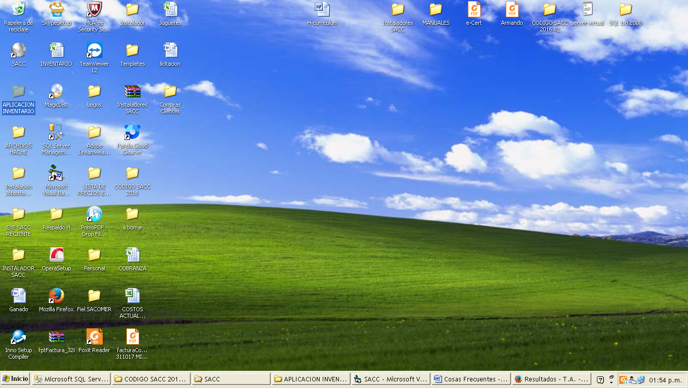

Los archivos que se deben ejecutar son INVENTARIO ALMACEN1, INVENTARIO ALMACEN2 o INVENTARIO ALMACEN3, según sea cartucho vacio, materia prima o producto para venta correspondientemente y **obedecen a la empresa con la que se encuentre trabajando SACC en ese momento.**

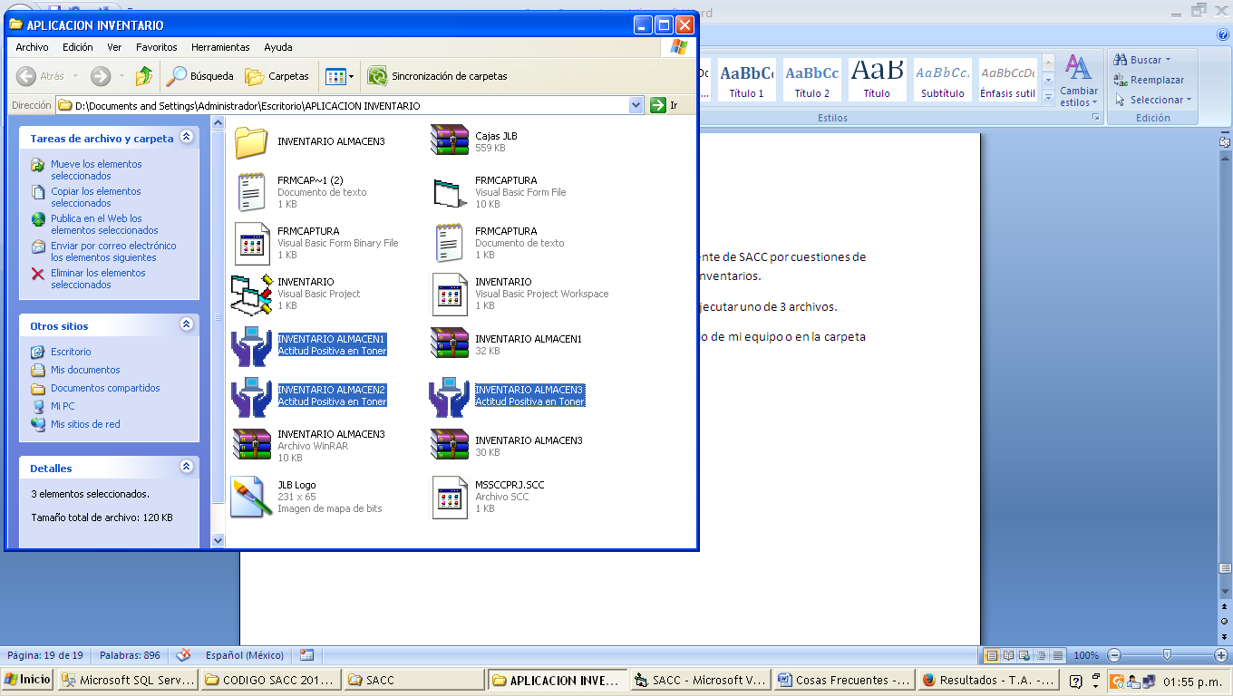

Se corre la aplicación correspondiente, se selecciona la sucursal, después, se busca el producto y se selecciona de la primer lista (la segunda lista muestra las existencias actuales en esa sucursal) y se escribe la cantidad y se da clic en guardar.

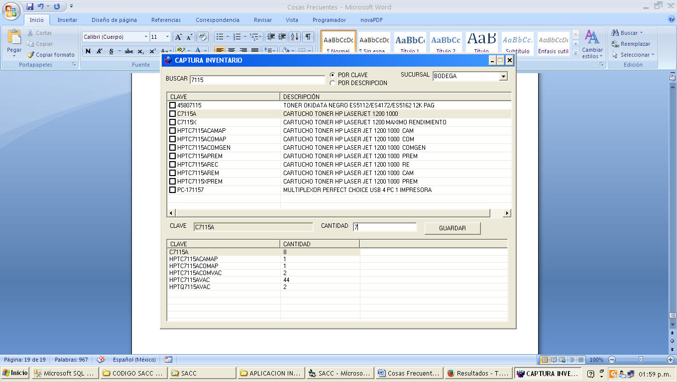

Aparece una ventana que pregunta si la existencia reemplaza a la actual o se le suma a la actual.

Si da clic en SI se sumara la cantidad escrita a la existencia actual del producto, si da clic en NO la cantidad escrita reemplazara a la cantidad actual.

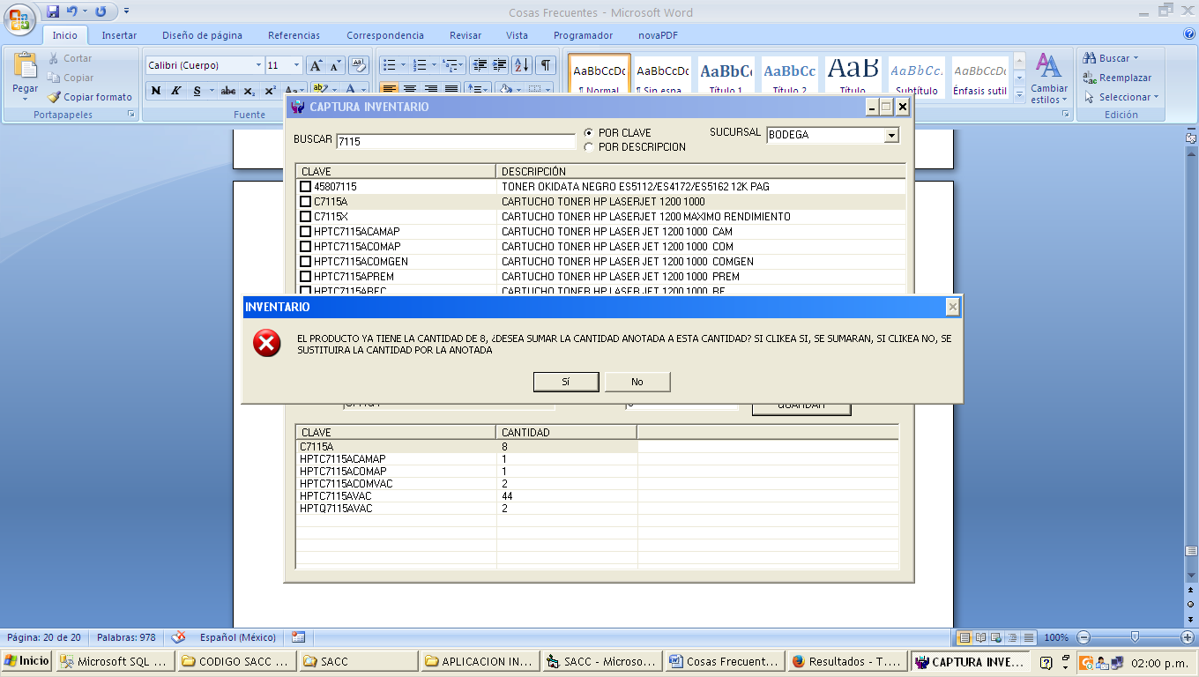

**FACTURAR PROYECTOS**

Entramos en el menú Ventas / Administración / Cancelar/Refacturar

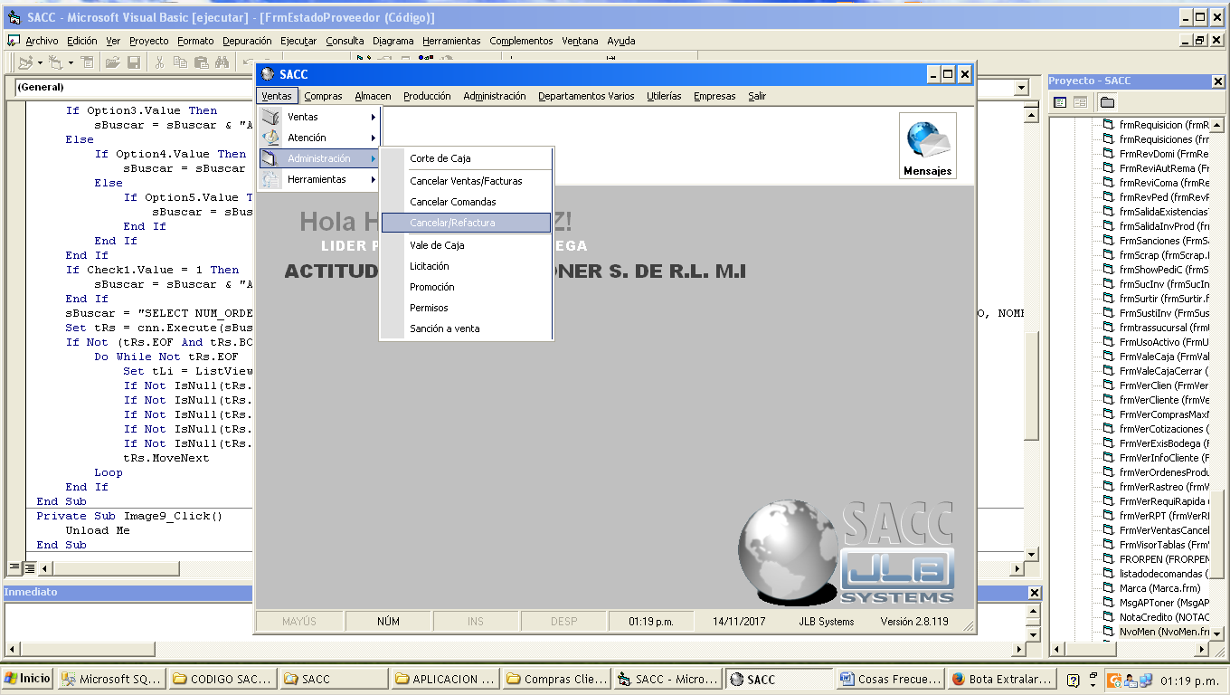

Buscamos el cliente y lo seleccionamos de la lista.

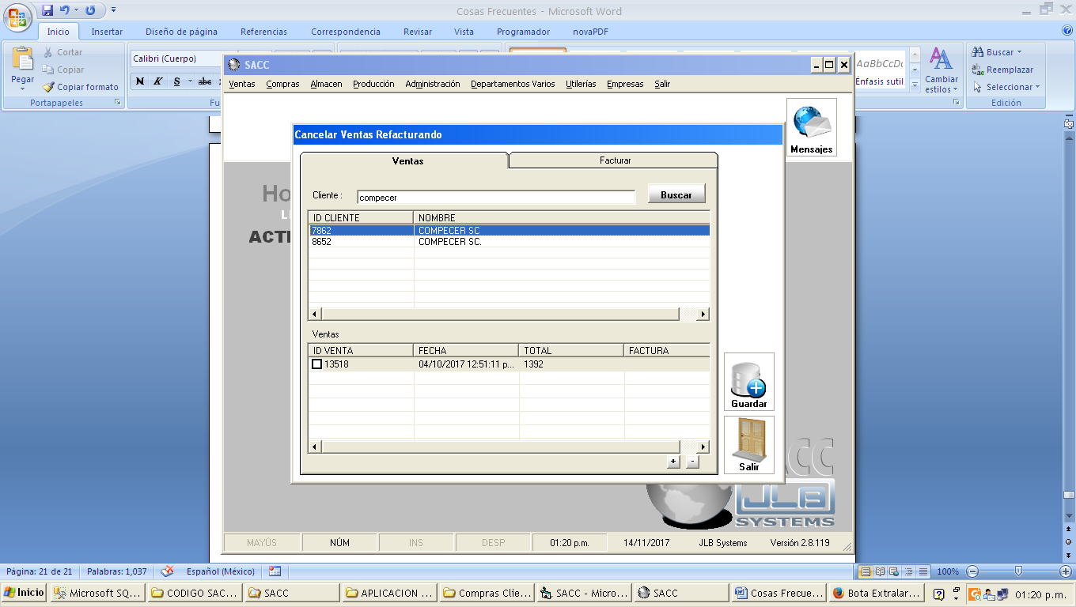

Marcamos con la palomita las notas que se van a cancelar

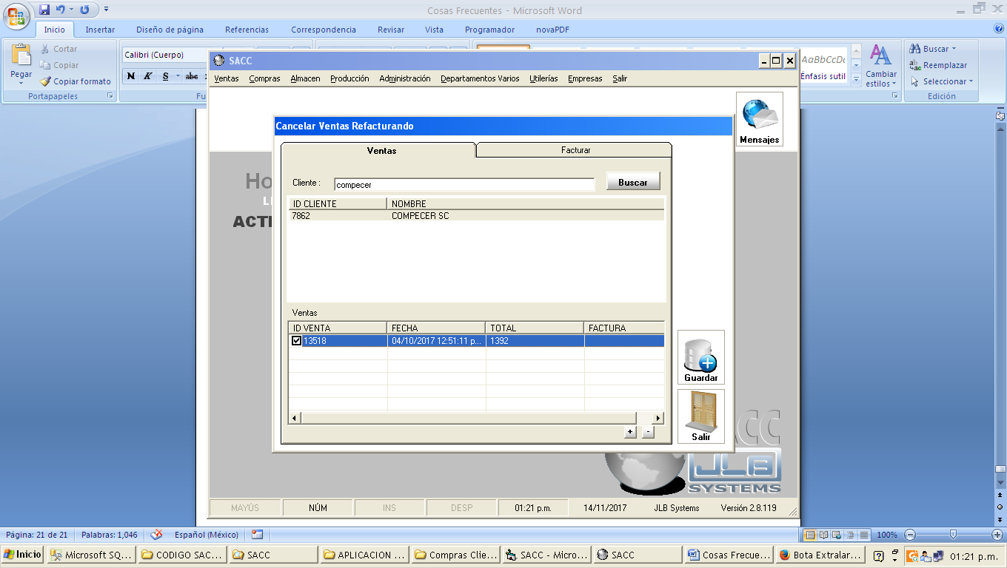

Cambiamos a la pestaña de Facturación y seleccionamos los productos, cantidad y precio que se van a facturar y damos clic en Agregar.

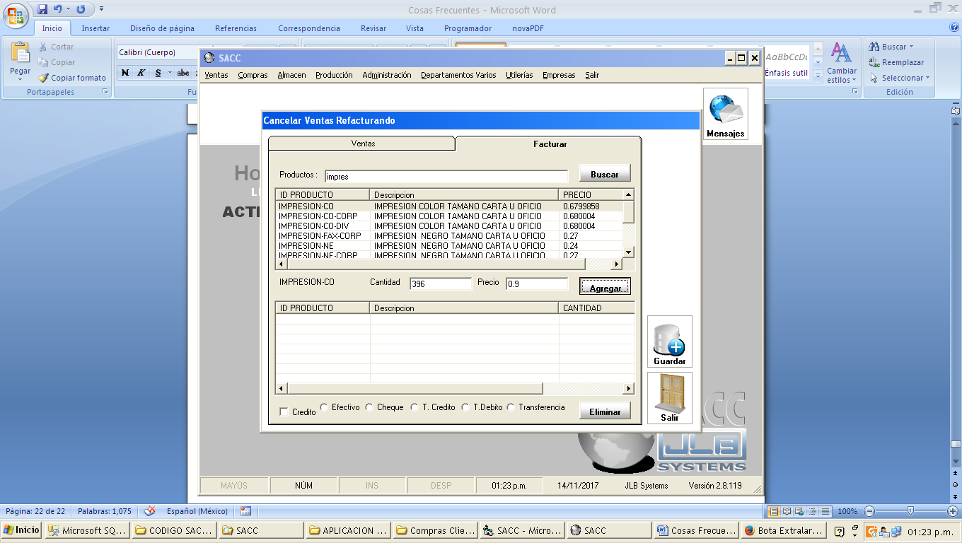

Marcamos la opción de crédito y la forma de pago y damos clic en Guardar.

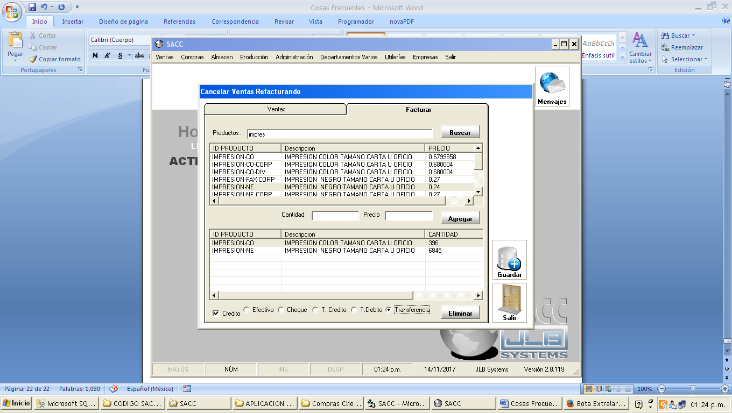

Al finalizar se imprime una nota de venta.

**Cambiar fecha a pagos**

Abrir el SQL Server Enterprise, abrir la base de datos de todo la empresa que se va a modificar el pago y sobre la tabla ABONOS_CUENTA dar clic con el botón derecho del raton y en la opción Editar las primeras 200 filas

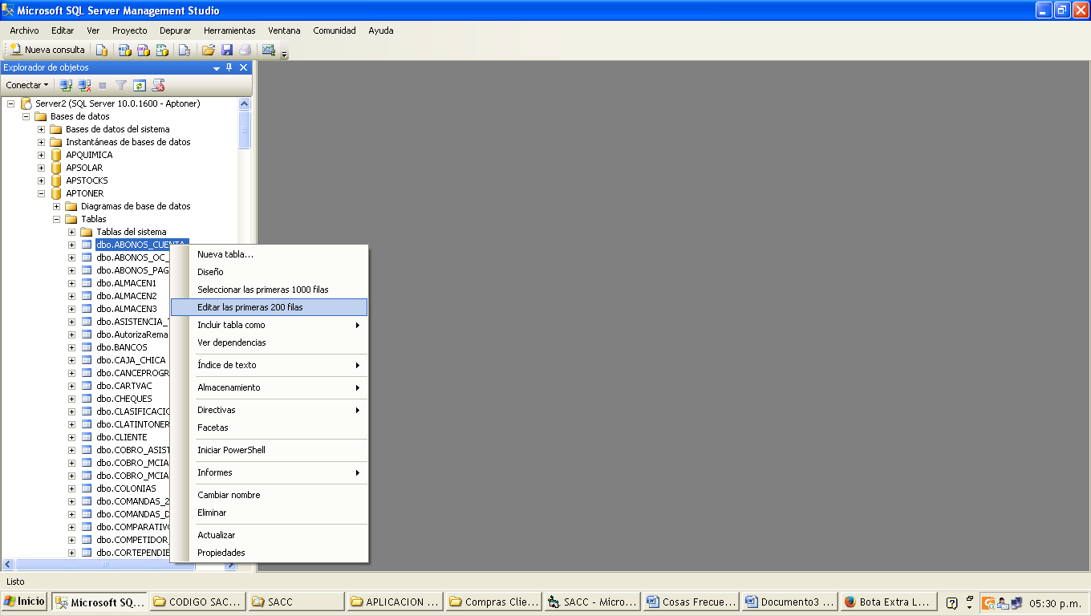

Dar clic en el botón SQL que aparece en la esquina superior derecha de la pantalla.

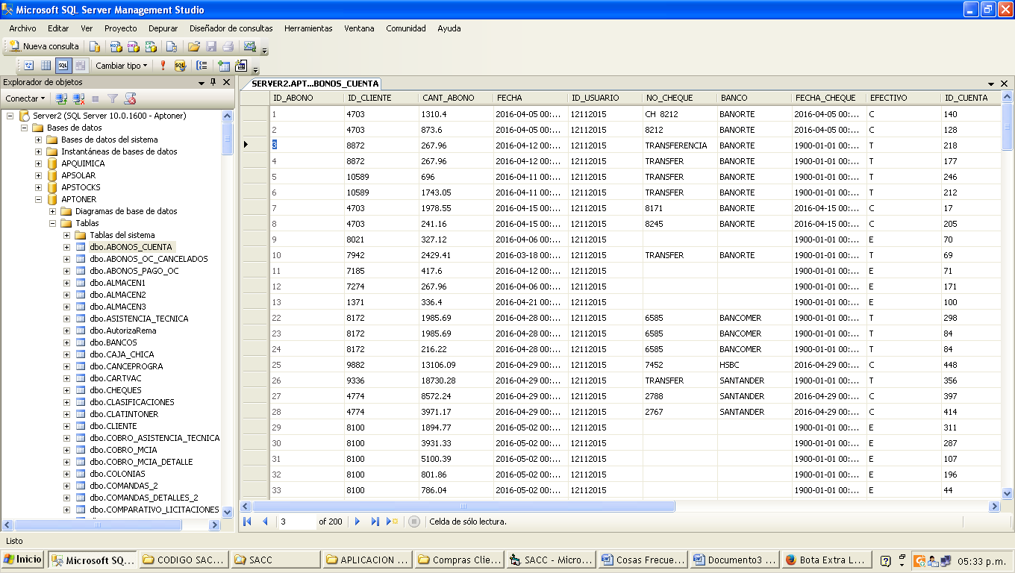

Escribir la siguiente consulta en la parte de SQL :

SELECT TOP (200) ID_ABONO, ID_CLIENTE, CANT_ABONO, FECHA, ID_USUARIO, NO_CHEQUE, BANCO, FECHA_CHEQUE, EFECTIVO, ID_CUENTA,

REFERENCIA, DEPOSITO_TOTAL, DEUDA_ACTUAL, CREDITO_DISPO, ID_VENTA, FOLIO, FECHA_ALTA

FROM ABONOS_CUENTA

WHERE (FOLIO = 'XXX')

Donde XXX es el folio de la factura con la letra de identificación de la sucursal.

Se presiona el botón ! (rojo) que se encuentra en la misma barra del botón SQL

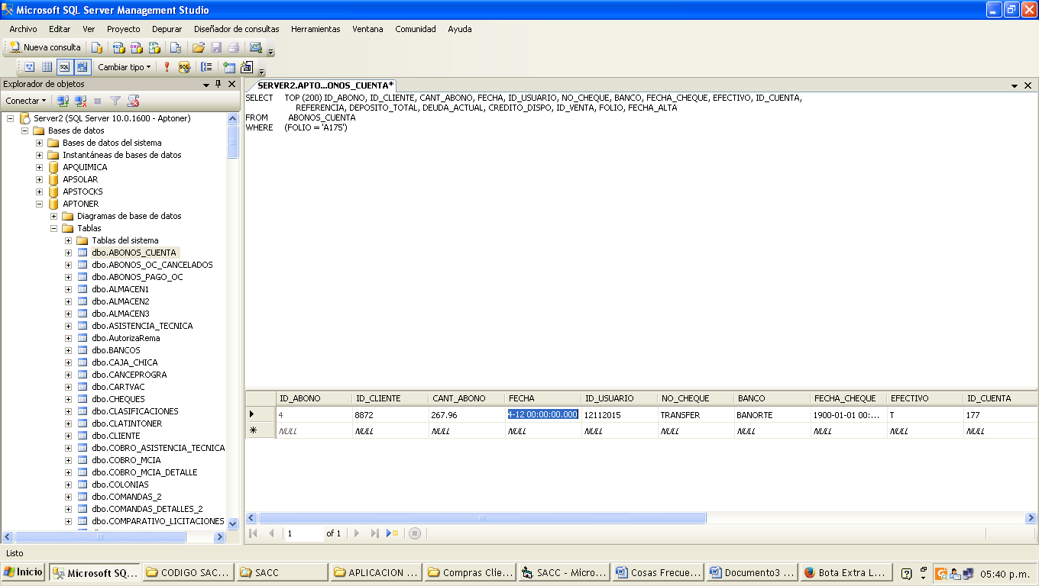

Se modifica el campo que se quiere cambiar (para la fecha de aplicación de un pago es el campo FECHA) y se presiona de nuevo el botón ! rojo de la barra de herramientas.